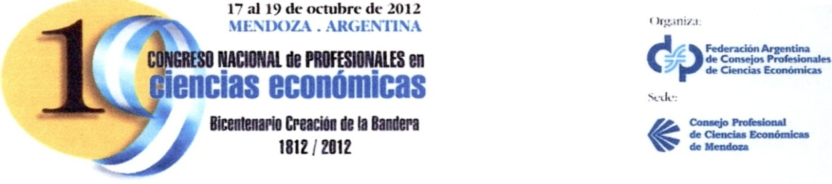

**Declarado de Interés Nacional mediante Act. P.N. Nº 138586-12-2**  **Secretaría General de la Presidencia de la Nación**

**Bienvenido!!!**

Mendoza te abre los brazos y te invita a caminar por sus veredas soleadas, admirar sus acequias y compartir el azul del cielo. Este año se realiza el **19º Congreso Nacional de Profesionales en Ciencias Económicas**, organizado por la Federación Argentina de Consejos Profesionales de Ciencias Económicas, con el lema: *“Una profesión sólida se construye desde nuestra historia”*, siendo responsable de su ejecución el Consejo Profesional de Ciencias Económicas de Mendoza.   
El mismo se desarrollará en la **Ciudad de Mendoza**, durante los días **17 al 19 de octubre 2012** en las instalaciones del Centro de Congresos y Exposiciones Gobernador Emilio Civit y en el Auditorio  Dr. Angel Bustelo.

**PROGRAMA DE ACTIVIDADES**

**Miércoles 17-10-12**

Hs. 10.00 a 18.30 Acreditaciones y entrega de material para la Delegación de Salta en: **Hotel Aconcagua San Lorenzo 545 – Mendoza**

Hs. 19.00 a 21.30 Acto de Apertura

* Himno Nacional Argentino – Banda del Liceo Militar Gral. Espejo
* Mensaje de bienvenida y apertura
* Momento Musical – Camerata Vocal de Mendoza
* Conferencia Inaugural a cargo del Dr. Abel Albino ***“Invertir en Inteligencia”***
* Cóctel de Bienvenida

**Lugar de realización: “Salón Bustelo” Centro de Congresos y Exposiciones – Peltier 611 – Mendoza**

**Jueves 18-10-12**

9.00 a 10.30 Trabajo por Area Temática. Exposición y debate de trabajos

***Hs. 9.00 a 9.45 Area Tributaria “Definición de terceros. Conjunto económico. Seguridad Jurídica - Exposición Cr. Héctor Marcelo Testa (Salta)*** **– Auditorio Angel Bustelo**

10.30 a 11.00 Coffee break

11.00 a 12.00 Trabajo por Area Temática. Exposición y debate de trabajos

***Hs. 11.15 a 12.00 Area Contabilidad “El IVA en el Estado de Flujo de Efectivo. Otra manera de tratarlo” - Exposición Cr. Hugo Nazar (Salta) –* Aula Magna Juan Pablo II**

***Hs. 11.15 a 12.00 – Area Responsabilidad Social de las Organizaciones y Balance Social “Una aproximación teórica y metodológica de implementación y exposición del Balance Social en el Sector Público – Exposición Cra. Julia Patricia de Bock y Cr. Fernando Gabriel Martinis Mercado (Salta) – Sala Menor Enoteca***

12.00 a 13.00 Conferencias. Paneles especiales por área

13.00 a 15.00 Almuerzo libre

15.00 a 17.30 Trabajo por Area Temática. Exposición y debate de trabajos

***16:45 a 17:30 Area Educación y Política Profesional “Una propuesta educativa: políticas públicas y responsabilidad social” - Exposición Cr. Agustín Matías de Escalada Molina (Salta) Sala Mayor Enoteca***

17.30 a 18.00 Coffee break

18.00 a 19.00 Panel “Vitivinicultura – Mendoza Siglo XXI” (Sala Magna)

19.30 a 20.30 Sesión Plenaria: Homenaje *“Don Manuel Belgrano, primer economista de la Patria naciente. Un referente del tercer milenio”*

Memorial a cargo del Prof. José Antonioni – Historiador

Javier Rodriguez – Músico

20.30 Sorteos

21.00 Degustación de Vinos - ENOTECA

**Lugar de realización: Centro de Congresos y Exposiciones – Peltier 611 – Mendoza**

Hs. 21.30 Cena invitación del CPCE de Salta para su Delegación

**Lugar: “Salón Vendimia” del Hotel Aconcagua – San Lorenzo 545**

**Viernes 19-10-12**

9.00 a 10.30 Trabajo por Area Temática. Exposición y debate de trabajos

10.30 a 11.00 Coffee break

11.00 a 12.00 Conferencias. Paneles especiales por área.

***11:15 a 12:00 Area VI:B: Resolución de Conflictos “Mediación, federalismo y profesionales en Ciencias Económicas” Autores: Alicia Millán, Samuel Paszucki, Maria Ester Salazar, Maider Bercetche, Nidia Erica Vernazza, Elvira Evelia Arenas (Salta), Liliana F. de Lorenzi de Paolicelli y Gastón E. Rocha***

***Hs. 12.00 a 13.00 Area Tributaria - Conferencia “Ley Penal Tributaria en los Tributos Locales” Cr. Sergio Armando Simesen de Bielke (Salta)***

13.00 a 13.30 Plantamos un Ceibo – Parque Barrio Cívico

13.30 a 15.00 Almuerzo libre

15.00 a 17.30 Elaboración de conclusiones por área

17.30 a 18.00 Coffee break

19.30 a 21.00 Acto de clausura “Salón Bustelo”

* Intervención del Presidente del Glenif: Cr. Juarez Domingues Carneiro
* Entrega de menciones especiales y distinciones
* Mensaje de despedida
* Cierre a cargo del Gobernador de Mendoza Dr. Francisco Pérez

**Lugar de realización: Centro de Congresos y Exposiciones – Peltier 611 – Mendoza**

Hs. 21.30 Cena Show de Despedida (*)

**Lugar de realización: Finca “Don Miguel” – Acceso Sur y Aráoz – Luján de Cuyo – Mendoza** (Aproximadamente a 25 km. de la ciudad)

(*) Traslado a la cena saldrá del Centro de Congresos y Exposiciones a la finalización del acto de clausura.